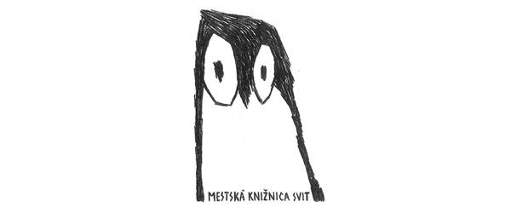
MESTSKÁ
KNIŽNICA
SVIT

Vás pozýva na besedu s vojnovým historikom a publicistom

Marcelom Maniakom

dňa 24. marca 2022 o 16:30 hod.
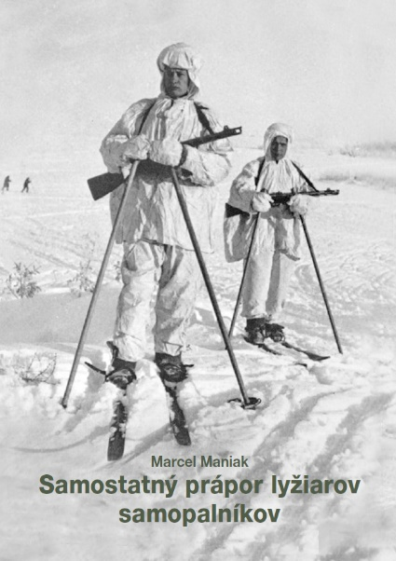
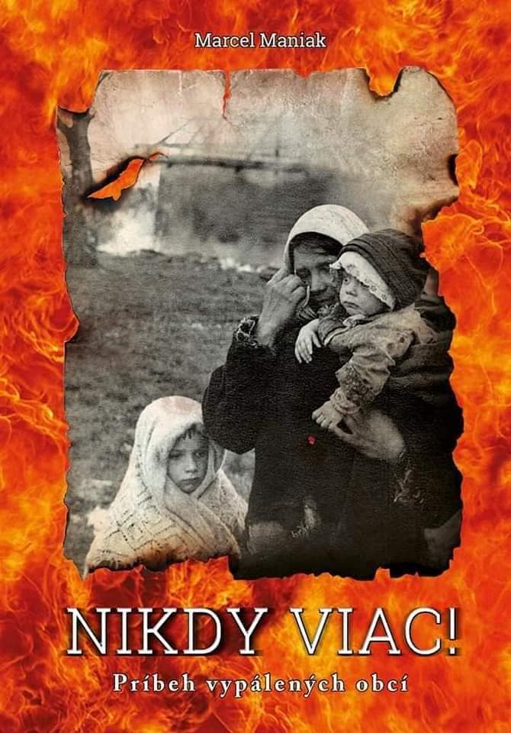
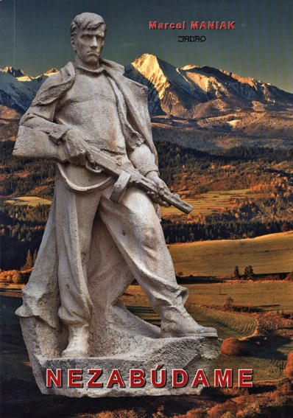

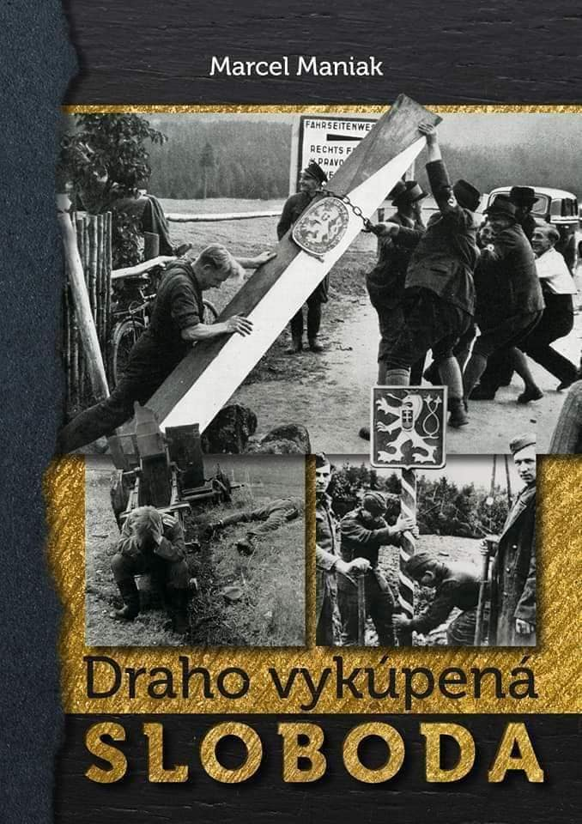
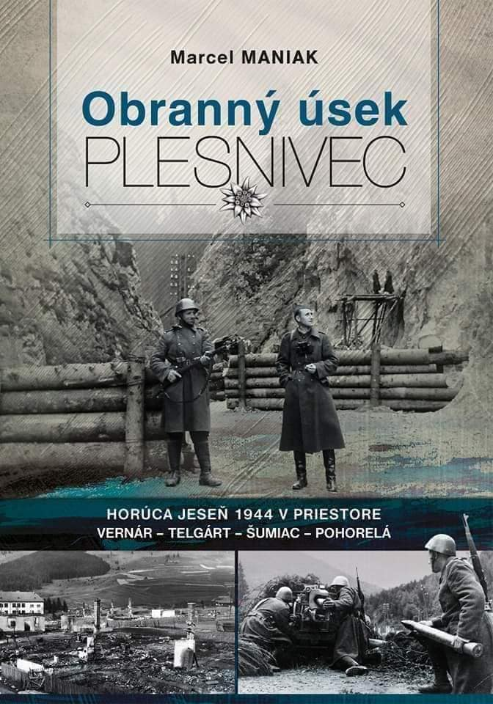

MESTSKÁ KNIŽNICA SVIT

Vás pozýva na besedu s vojnovým historikom a publicistom

Marcelom Maniakom

dňa 24. marca 2022 o 16:30 hod.

Tešíme sa na stretnutie s Vami

